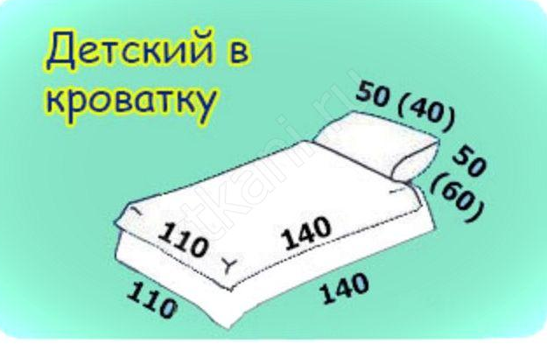
Простынь – 110 см шириной и 140 см длиной;
- Пододеяльник – 110 см шириной и 140 см длиной;
- Наволочка – 50 на 50 см.

